Agregar,Modificar Y Eliminar un produtco

1. Nos colocamos en el menu principal y seleccionamos la opcion de producto

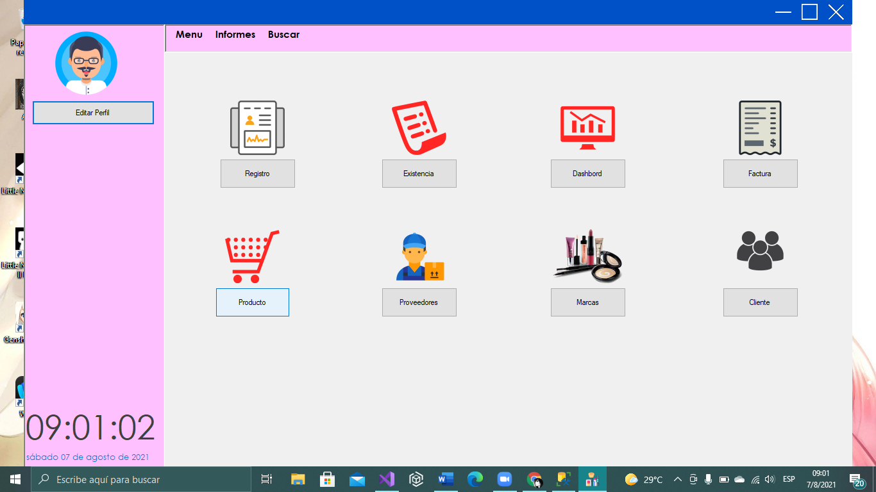

1. Al entrar y visualizar la pantalla para agregar producto, como primer paso llenamos los datos que nos solicitan y proseguimos a dar click en la opción agregar, nos mostrara un mensaje de que ya se agregaron los datos

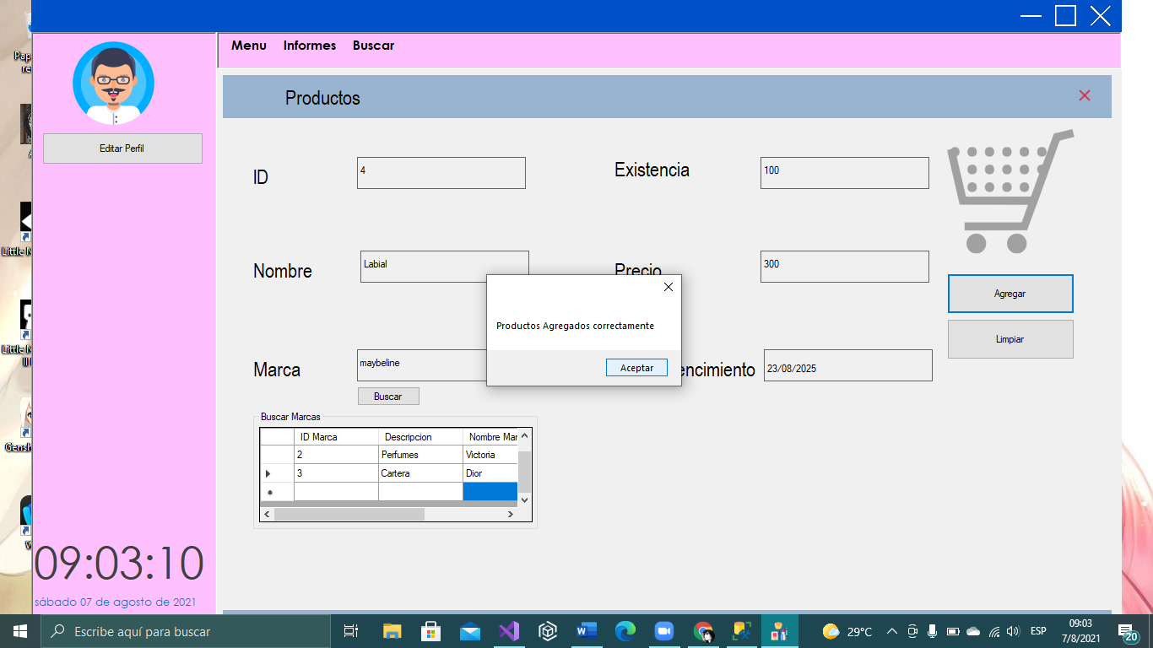

1. Para limpiar, luego de agregar un producto solo debemos dar click en el boton limpiar.

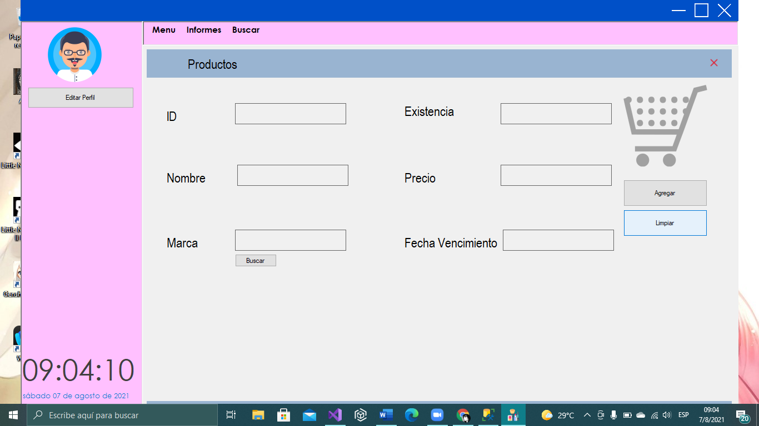

1. Para poder visualizar una lista de nuestros productos, iremos al menú que esta en la barra superior, y nos posicionamos sobre producto, eso hará que nos muestre dos opciones, agregar o listar producto, daremos click en listar.

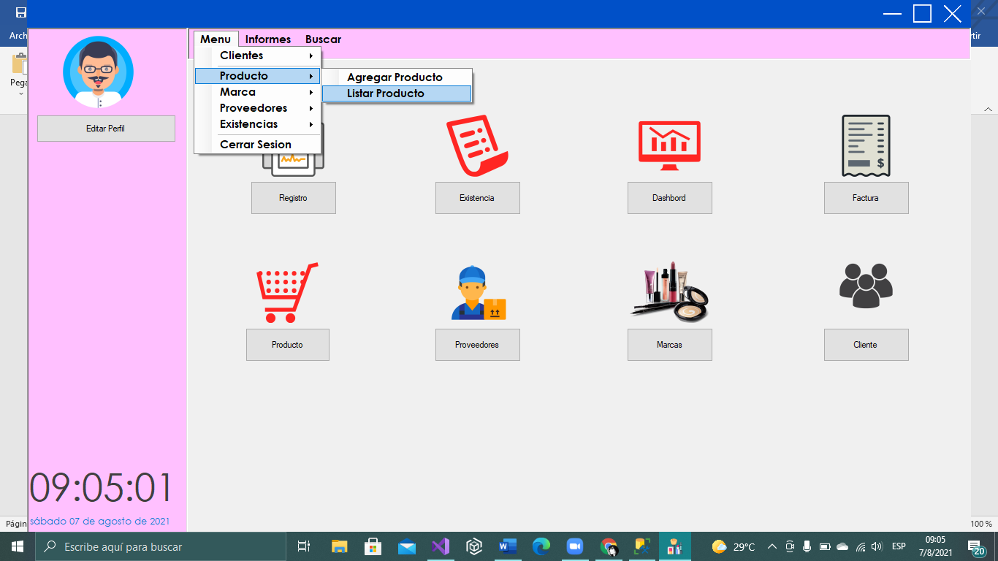

1. Al encontrarnos en listar, podemos observar la lista de productos que tenemos, y vemos la opción de modificar. Al seleccionar un dato del cuadro se llena la información del costado y podemos modificar cualquier dato de la tabla. Presionamos modificar y posteriormente actualizar.

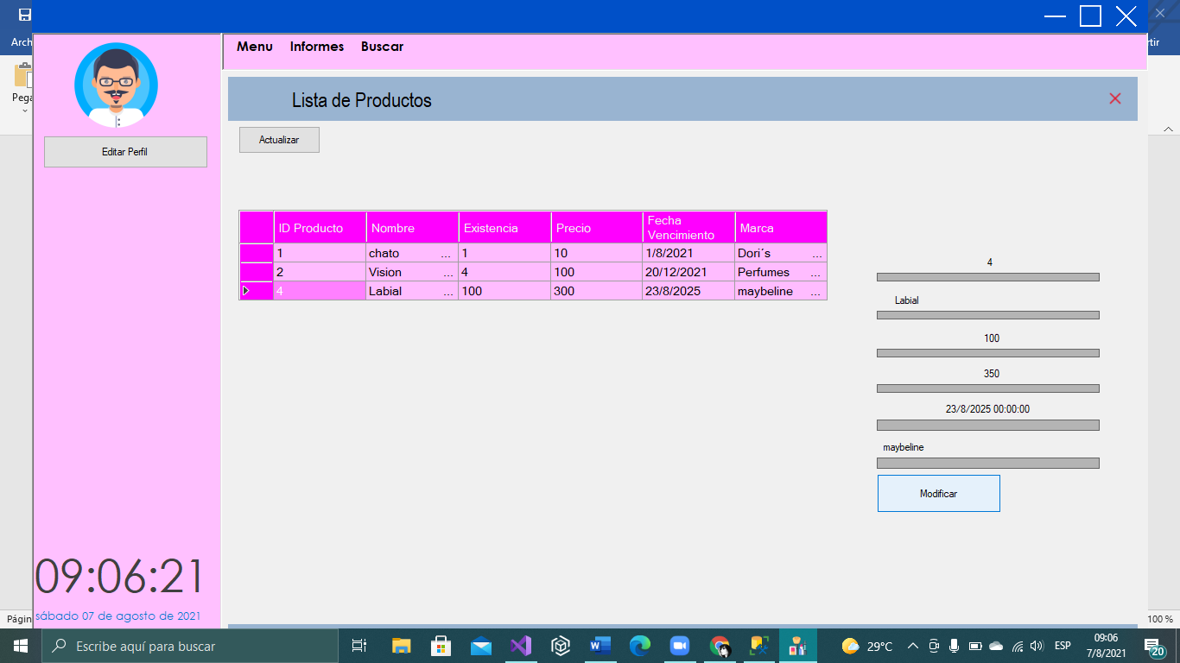

6-Para eliminar un dato solo nos colocamos sobre lo que queremos eliminar en el cuadro, ya que este pasa los datos a los cuadritos de texto del costado, y damos click en el botón eliminar, luego presiona actualizar y puede salir de la interfaz presionando la x pequeña en la parte superior.

